Продажа услуг: Остекление Балконов и Лоджий.

От 10 до 47 заявок в день, средний чек 250 $, около 70 новых продаж в месяц, только из Facebook.

Что было до начала работы?

Ко мне обратился клиент, руководитель компании, занимающейся Остеклением Балконов и Лоджий, а также расширением балконов. Задачей было выйти с нуля в Интернет, и начать получать заявки в нише Остекления.
Клиент до этого никогда не работал через интернет, и в месяц стабильно закрывал около 15-20 новых договоров. Но грянул гром… Кризис, Короновирус. Продажи резко уменьшились, людей на улицах стало гораздо меньше, продавать в холодную стало практически невозможно, и соответственно объёмы сильно упали.
Сайта у клиента не было, была страничка в Одноклассниках, которая бесполезна, так как через VPN мало кто сидит сейчас, а наша целевая аудитория 44-64.
Подумав, что за 6-8 месяцев с таким объёмом продаж компания закроется, клиент решил искать варианты…
И нашёл…
Максимально рекомендую, прочесть ВСЮ информацию ниже, не перелистывая страницы.
Таким образом, у Вас будет максимальное понимание, сколько я могу и готов, сделать для Вашего бизнеса, сколько Вы за это заплатите, и сколько сможете заработать!

Но, есть одно, НО!
Я работаю не со всеми… Максимум 2 компании в 1 городе. И во многих городах, есть только 1 место. Но об этом в самом конце.

Приятного ознакомления Вам уважаемый клиент!
С чего мы начинали:
Изучение конкурентов
Итого, по Одессе около 70 компаний, которые предоставляют услуги только в Одессе, без учёта других небольших городов, которые также работают по Одессе и Одесской Области, и при этом используют Интернет.
Конкуренция очень жёсткая, большая половина компаний запускают рекламу, и не выключают её ни на один день…
. 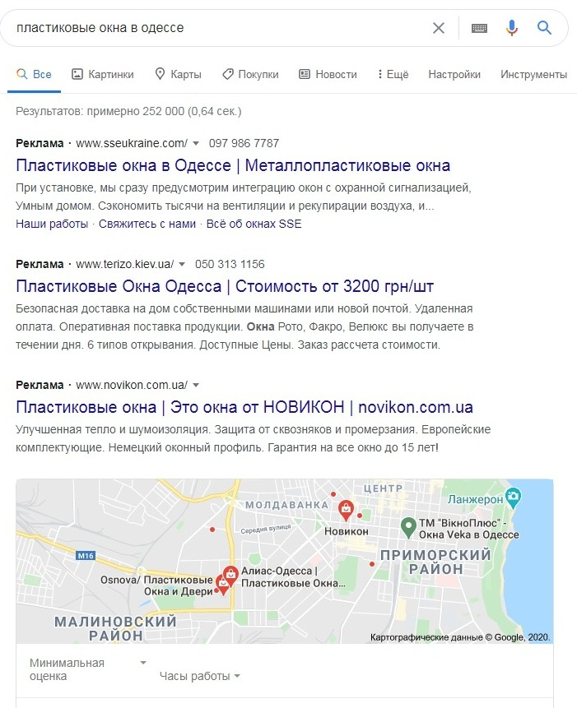
Что дальше?..
  - Изучение рекламы конкурентов
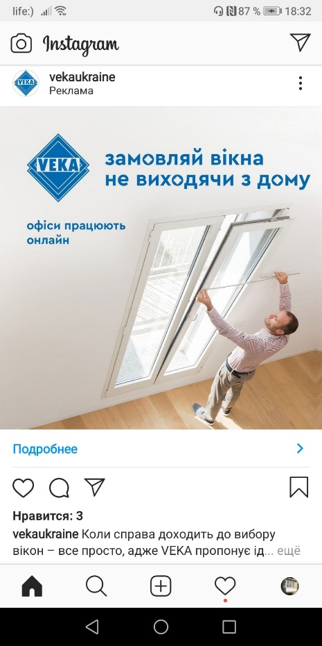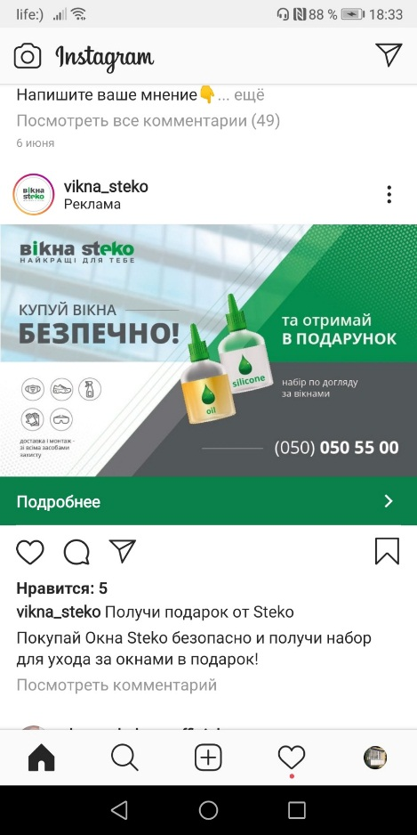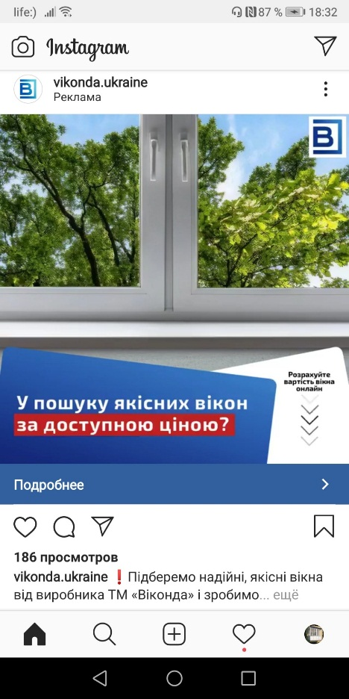
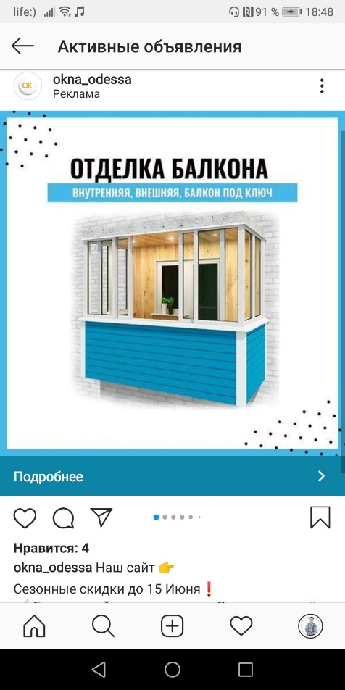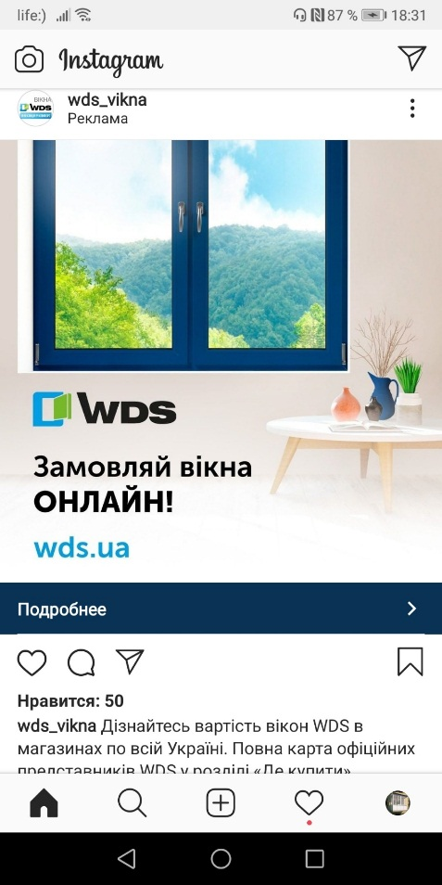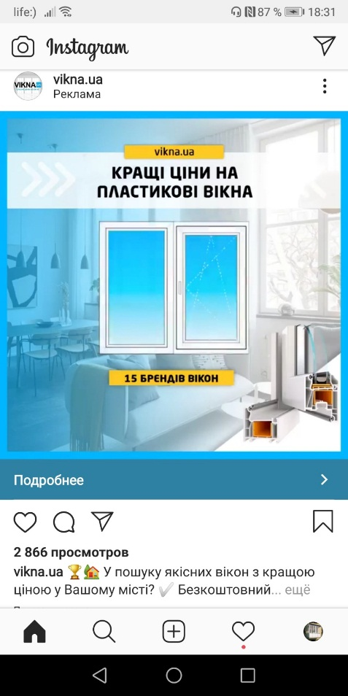

Что мы увидели, из рекламы конкурентов?
- Реклама слишком пёстрая. Сегодня, на наш взгляд и из нашего опыта, работает та реклама, которая не выглядит как реклама.
- Непрофессиональные тексты. Такое часто бывает, когда один человек занимается и дизайном, и написанием «продающих» текстов, и самой настройкой рекламы.
- И крайний, но наиболее важный момент, который мы заметили, это то, что все используют в рекламе окна, балконы, и белый цвет в 90% случаев, но забывают для кого эти окна… А они для простых людей, с разными профессиями, интересами, возрастом.
Исходя из анализа, мы создали свои креативы. Что мы, учли…
- Никто не думает о людях. Никто их не показывает, эмоции, улыбки, реакции. Мы это сделали…
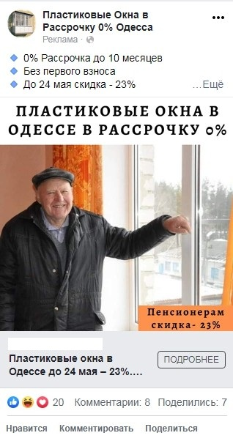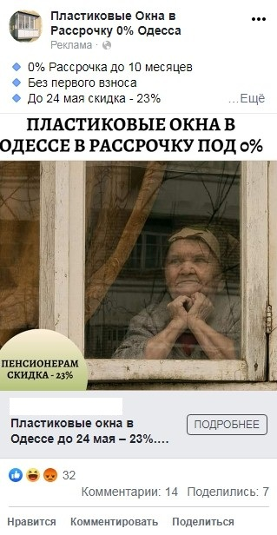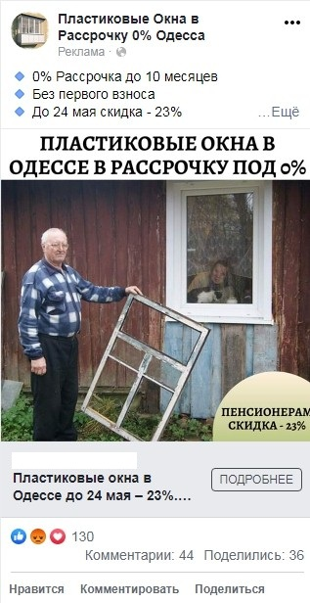
- Мы написали тексты по 11 разным методикам, как рынка СНГ так и зарубежных.
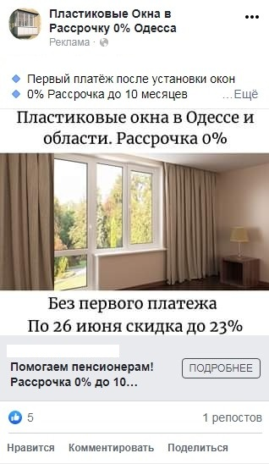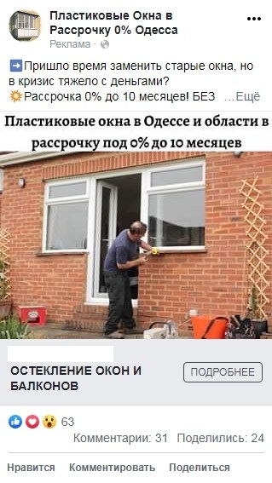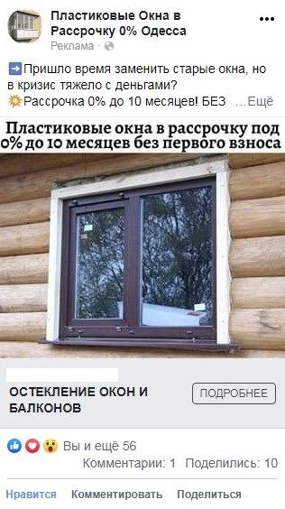
Изучили сайты, и лендинги конкурентов.
Что увидели?
- Первая ошибка, многие запускают трафик на многостраничные сайты. Ошибка связана с тем, что многостраничные сайты рекламируются и продвигаются через СЕО и Google Adwords/Yandex Direct. Реклама в Facebook/Instagram максимальный эффект даёт с одностраничными сайтами так называемыми - Landing Page, а также сайты Квиз (Сайт опросник).
- Вторая ошибка связана с неграмотно выстроенной структурой лендинга. Такие структуры, выстроены в неправильной последовательности, и не могут закрывать большую часть возражений, до момента их появления.
- Третья ошибка. Смыслы, как и в креативах, почти все, думают об окнах, балконах, лоджиях, и о том, как их продать через сайт, описывая преимущества своего «сногсшибательного» продукта, при этом забывая о людях.
Мы учли все ошибки, и создали Landing Page и Quiz
Лендинг. Вид с монитора Персонального компьютера.
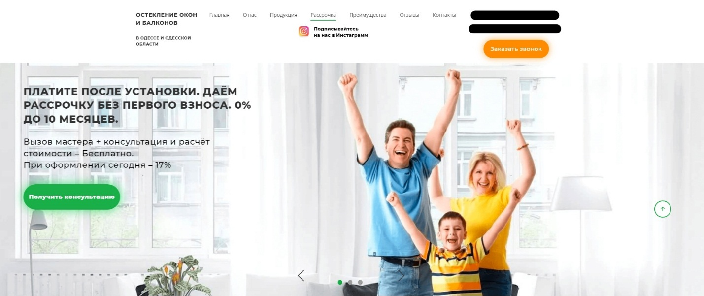
Квиз. Вид с монитора Персонального компьютера.
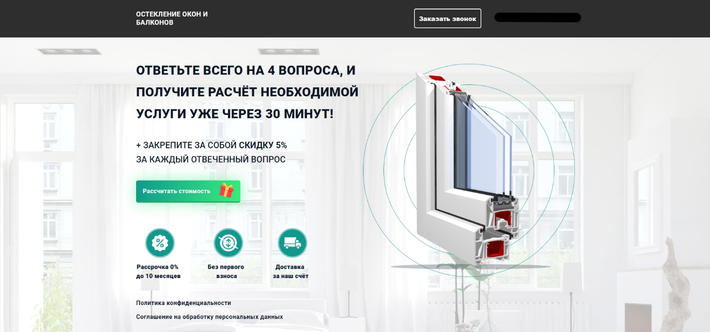
Лендинг. Вид с телефона Квиз. Вид с телефона:
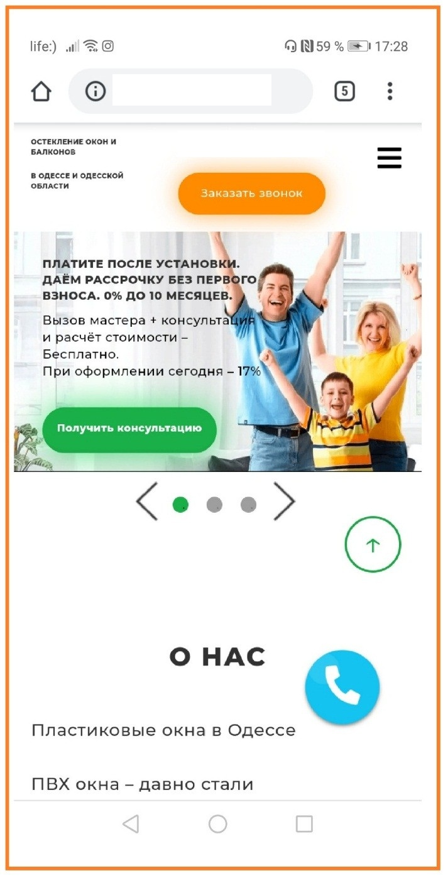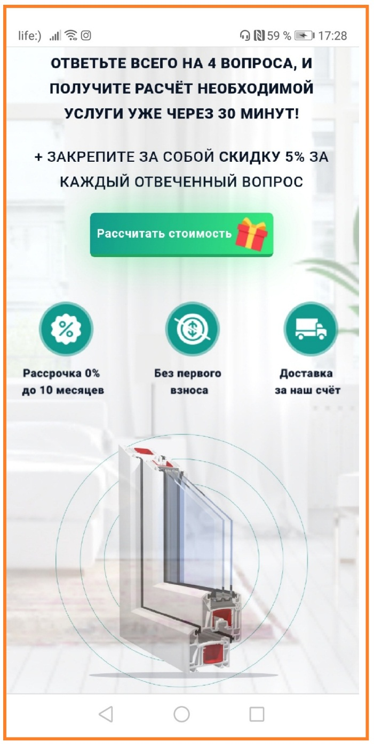

Работа со смыслами, страхами, возражениями
Мы разобрали всё на атомы, звонили конкурентам, слушали какие вопросы они задают, отвечали им возражениями, слушали как они с ними работают.
И что нас удивило…
- В кризис, мало кто хочет зарабатывать, либо руководство компаний куда мы звонили, не занимается своим персоналом. Так как уровень подготовки менеджеров, оставляет желать лучшего.
- После первых 30 заявок, мы обзвонили этих людей, и просто спросили: «Почему оставили заявку именно у нас?» Почему не у конкурентов, что стало основополагающим в Вашем решении?
- После подписания первых 15 договоров, мы дали задачу менеджерам, обзвонить клиентов, и задать такой же вопрос, только уже касающийся начала работы.
- Смыслы, секреты и многое другое, не могу изливать в данном кейсе, так как этим начнут пользоваться конкуренты моих клиентов, а мои клиенты должны, как и прежде забирать львиную долю рынка

И доказательство моим словам дивная реклама конкурентов:

Это не мы
Как Вы видите, это мой креатив, мой текст… Моё всё…
Лучшая похвала работы, это когда конкуренты, просто молча воруют всё, над чем ты работал, и стараются использовать это в своих целях

Но жалоба личному менеджеру от Facebook, к которой прикреплены скриншоты твоего креатива, дата, когда он впервые был запущен как реклама, делают чудеса, менеджер сверяет информацию, и блокирует надолго рекламные аккаунты конкурентов за плагиат
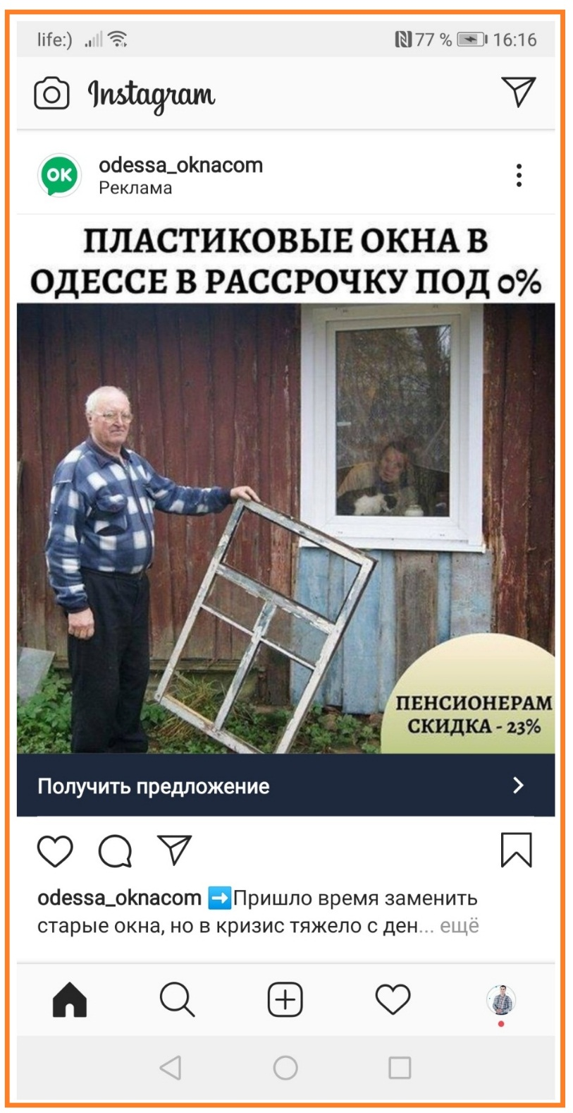
Далее, мы занялись сегментирование Целевой Аудитории:

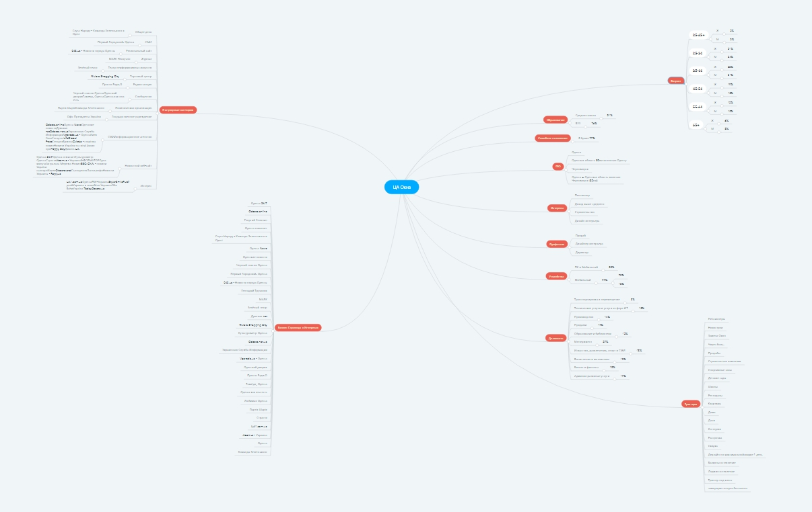

То, что сработало в процентном соотношении:

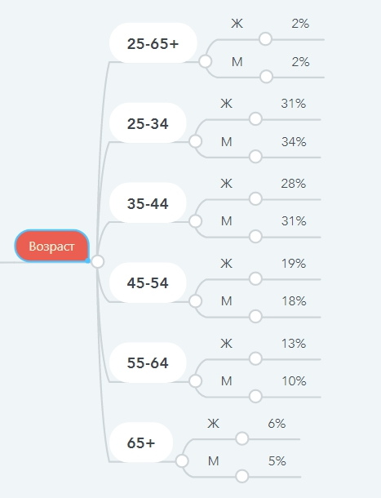

Тонкости работы и мониторинга рекламы

Изначально, мы запускали рекламу на общую целевую аудиторию, не сегментируя её, просто посмотреть, что сработает, какой возраст, ГЕО, мужчины или женщины, плейсменты…

Что выяснили для себя?

Со слов клиента – целевая аудитория 50 – 65+

Мы же можем с уверенностью сказать, что «рабочий сегмент» возраста 24-64.

75% заявок с сегмента 44 – 64.
Женщины 64/ Мужчин 36%

Плейсменты только Фейсбук Лента, только мобильный трафик.

Отследив это всё за первый месяц, мы добились того, что со второго месяца смогли снизить стоимость лида с 6$-8$ до 1.5$ – 3$ за лида.

А теперь, пожалуй, перейдём к нашим результатам

Конверсии:

Приблизить – Ctrl + курсор мышки вперёд

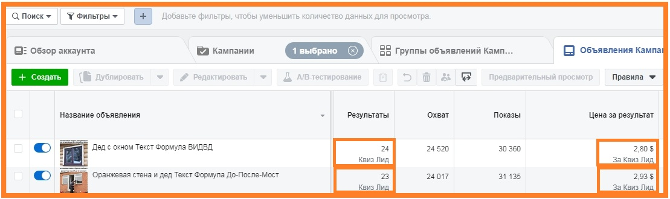
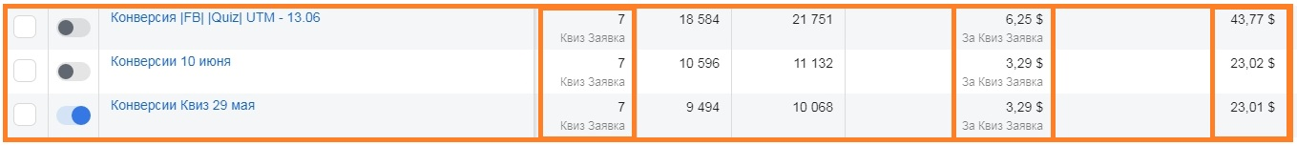
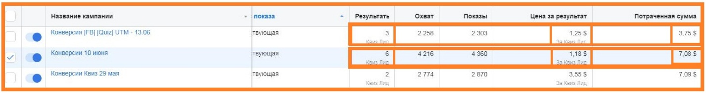
Трафик:

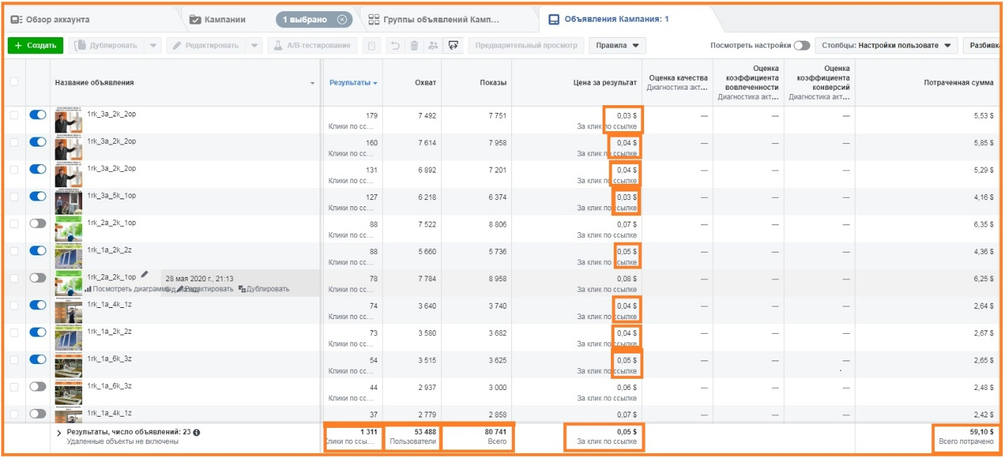

Потраченная сумма за 54 дня – показатель максимального доверия клиента.
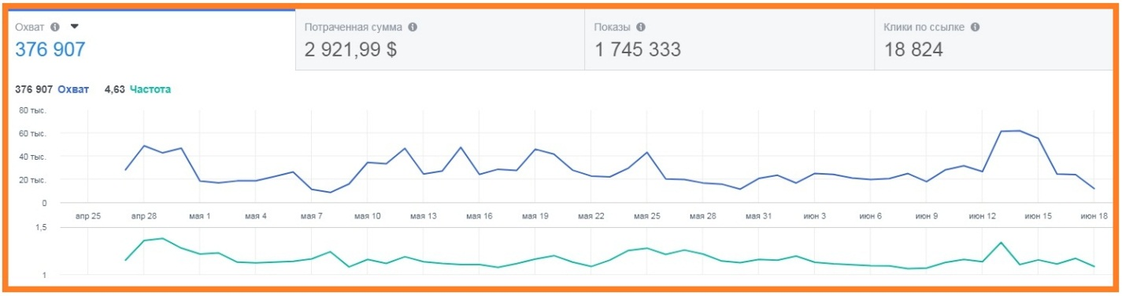

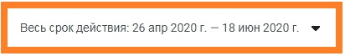

Уже на вторую неделю рекламы, у конкурентов начались проблемы с заявками, упали продажи… Они нас нашли. И стали пытаться нас давить, по-разному, оставляли липовые заявки, писали плохие комментарии, делали различного рода пакости.

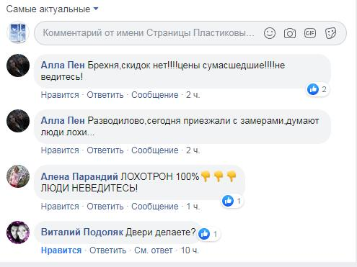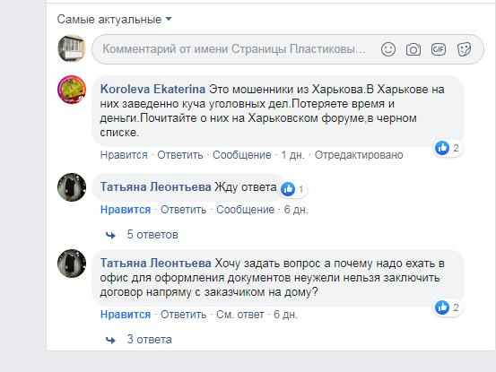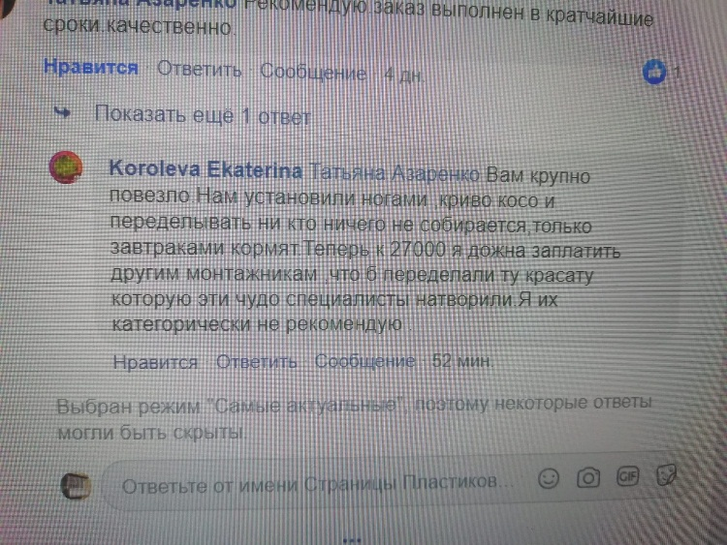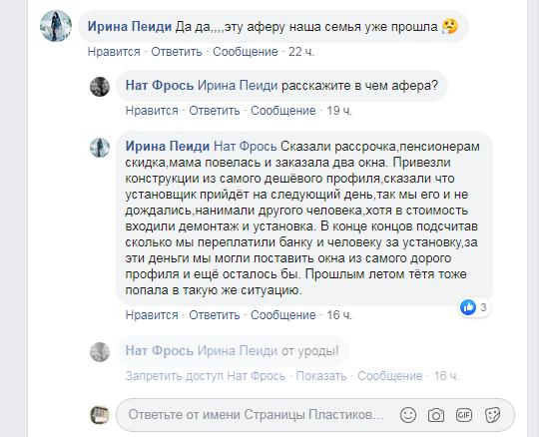
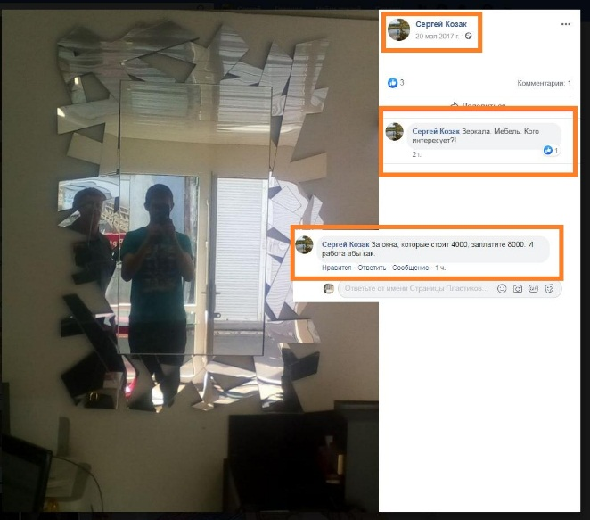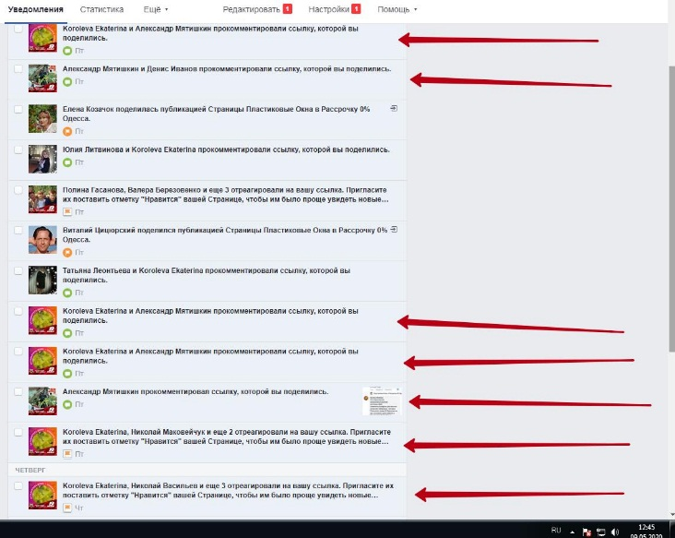

В течении 1 суток, я сделал так, чтобы ни один плохой комментарий, не проходил фильтр… С тех пор, комментарии либо от довольных клиентов, либо с вопросами по предполагаемому заказу!
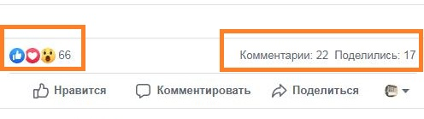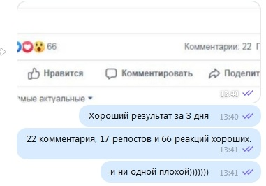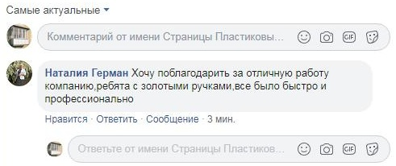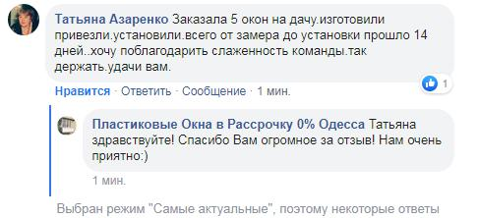
Заключение!
Инсайт, один и тот же, почти каждый раз!
Всё возможно, в любой нише, товарка, услуги, обучение, производство – не важно…
Важно лишь одно – подход, и команда. Нет хирурга – косметолога, и дантиста – футболиста.
Каждый занимается своим делом, и максимальный результат – это факт.
Именно так, работаем мы. Команда Aydit Pro.

Стоимость моих услуг:
Три варианта на выбор!
- 750$ + 10% от месячного бюджета. Тут будет выходить – 900$ – 1100$ в месяц. Ставка труда оплачивается сразу 100%, % от бюджета, в первых числах следующего месяца.
- 5% от суммы договора. Тут – 1800-3000 $ - Предоплата 400$, оплата каждую неделю. + из каждой недели, мы будем отнимать по 100 дол, закрывая предоплату. Предоплата только один раз.
- 17% от чистой прибыли на договоре. Тут - 1800-3000 $ – Предоплата 400$, оплата каждую неделю. + из каждой недели, мы будем отнимать по 100 дол, закрывая предоплату. Предоплата только один раз.
Что входит:
- Консультация с Вами по бизнесу. Сколько продаёте, какие проблемы, рекламировались ли ранее, и так далее.
- Изучение конкурентов в Вашем городе. Звонки им.
- Изучение сайтов и страниц Инстаграм Ваших конкурентов.
- Грамотное оформление Ваших социальных сетей.
- Создание креативов.
- Написание продающих текстов.
- Тестирование креативов, рекламы и аудитории.
- Настройка основной рекламы.
- Оптимизация рекламы.
- Масштабирование рекламы.
- Отчёт каждую неделю + 1 раз в месяц общий по месяцу.

Стоимость продающего Лендинга – от 600$
Стоимость сайта Квиз (опросник) – 200 $
Ежедневный бюджет на рекламу, минимум 30$ в идеале 50$, максимума нет.
Из практики:
30$ - от 3 до 9 заявок в день.
50$ - от 7 до 16-18 заявок в день.
100-120$ от 18 до 47 заявок в день.
Примечание!!!!
Я работаю максимум с двумя компаниями в одном городе, на данный момент у меня есть свободные места в следующих городах:
Киев – 1 место.
Днепр – 1 место Кривой Рог – 2 места
Львов – 1 место Запорожье – 2 места
Харьков – 1 место Донецк – 2 места


AyditPro – Мы Всегда даём в разы Больше, чем просим взамен!
Пишите на почту: Ayditpro@gmail.com
Звоните: +38 (073) 408 22 92

